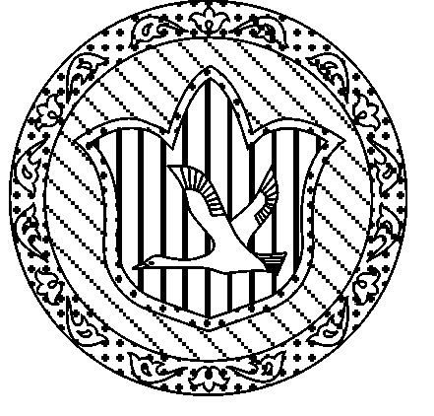
ЗЕМСКОЕ СОБРАНИЕ
БАРДЫМСКОГО МУНИЦИПАЛЬНОГО РАЙОНА

ПЕРМСКОГО КРАЯ

СОРОК ШЕСТОЕ ЗАСЕДАНИЕ

РЕШЕНИЕ

24.03.2015 № 923

О внесении изменений в состав рабочей
группы по проведению антикоррупционной
экспертизы нормативных правовых актов
и проектов нормативных правовых актов
Бардымского муниципального района,
утвержденный решением Земского Собрания
Бардымского муниципального района
от 17.02.2011 № 179

В связи с кадровыми изменениями, руководствуясь статьей 46 Устава Бардымского муниципального района, Земское Собрание Бардымского муниципального района
РЕШАЕТ:
1. Внести в состав рабочей группы по проведению антикоррупционной экспертизы нормативных правовых актов Бардымского муниципального района и проектов нормативных правовых актов Бардымского муниципального района, утвержденный решением Земского Собрания Бардымского муниципального района от 17.02.2011 № 179 «Об утверждении Положения о порядке проведения антикоррупционной экспертизы нормативных правовых актов Бардымского муниципального района и проектов нормативных правовых актов Бардымского муниципального района», изменения, изложив его в новой прилагаемой редакции.

2. Настоящее решение опубликовать на официальном сайте Администрации Бардымского муниципального района www.barda-rayon.ru.

3. Настоящее решение вступает в силу со дня его официального опубликования.

4. Контроль исполнения решения возложить на председателя комиссии по социальной политике Габдулхакову З.С.

Председатель Земского Собрания
Бардымского муниципального района В.М.Сарбаев

Глава муниципального района –
глава Администрации Бардымского
муниципального района С.М.Ибраев

24.03.2015

Приложение
к решению Земского Собрания
Бардымского муниципального района
от 24.03.2015 № 923

СОСТАВ
РАБОЧЕЙ ГРУППЫ ПО ПРОВЕДЕНИЮ АНТИКОРРУПЦИОННОЙ ЭКСПЕРТИЗЫ НОРМАТИВНЫХ ПРАВОВЫХ АКТОВ
БАРДЫМСКОГО МУНИЦИПАЛЬНОГО РАЙОНА И ПРОЕКТОВ НОРМАТИВНЫХ ПРАВОВЫХ АКТОВ БАРДЫМСКОГО
МУНИЦИПАЛЬНОГО РАЙОНА

Назин - первый заместитель главы Администрации
Салим Назипович Бардымского муниципального района,
председатель рабочей группы

Кариева - начальник юридического отдела Администрации
Идалия Бардымского муниципального района,
Идиятулловна секретарь рабочей группы

Члены рабочей группы:

Рангулов - управляющий делами Администрации Бардымского
Вильнур Маликович муниципального района

Хасанов - и.о. начальника управления по земельно-
Ринат Закирзянович имущественным вопросам Администрации
Бардымского муниципального района

Зарипов - глава сельского поселения – председатель Совета
Дамир Габдуллович депутатов Бардымского сельского поселения
(по согласованию)

Адутова - председатель Контрольно-счетной палаты
Гадиля Табризовна Бардымского муниципального района

Сарбаев - председатель Земского Собрания Бардымского
Вадир Манфурович муниципального района

Маукиева - юрисконсульт администрации Бардымского сельского Миляуша Яскаровна поселения (по согласованию)

